Table of contents

1. Table of contents
1. Table of contents 1
2. Гневнов Артем Евгеньевич, Technical terms model 1
2.1. Model graphic: 1
2.2. Objects 1
2.2.1. Административно-распорядительные 1
2.2.2. Бухгалтерская документация 1
2.2.3. Договор с клиентом 1
2.2.4. Договора 1
2.2.5. Договора на поставку продукции 1
2.2.6. Документы компании "Спорт для всех" 1
2.2.7. Документы по поставщику 1
2.2.8. Кадровые документы 1
2.2.9. Книга жалоб 1
2.2.10. Личные дела 1
2.2.11. По совместительству 1
2.2.12. Правовые документы 1
2.2.13. Приказ 1
2.2.14. Распоряжение 1
2.2.15. Служебная записка 1
2.2.16. Трудовые 1
2.2.17. Финансовые документы 1

2. Гневнов Артем Евгеньевич, Technical terms model

Model graphic:

2.1. Model graphic:
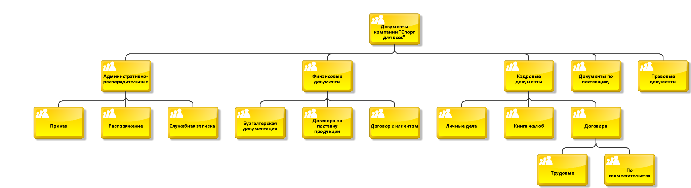

2.2. Objects

Objects

2.2.1. Административно-распорядительные
 | Административно-распорядительные

2.2.2. Бухгалтерская документация
Бухгалтерская документация

2.2.3. Договор с клиентом
Договор с клиентом

2.2.4. Договора
Договора

2.2.5. Договора на поставку продукции
Договора на поставку продукции

2.2.6. Документы компании "Спорт для всех"
Документы компании "Спорт для всех"

2.2.7. Документы по поставщику
Документы по поставщику

2.2.8. Кадровые документы
Кадровые документы

2.2.9. Книга жалоб
Книга жалоб

2.2.10. Личные дела
Личные дела

2.2.11. По совместительству
По совместительству

2.2.12. Правовые документы
Правовые документы

2.2.13. Приказ
Приказ

2.2.14. Распоряжение
Распоряжение

2.2.15. Служебная записка
Служебная записка

2.2.16. Трудовые
Трудовые

2.2.17. Финансовые документы
Финансовые документы

